

18 сентября 2026 г. | г. Москва

Коммерческое предложение
Уничтожитель документов Geha 260 S4 3.9 Нарушенная упаковка
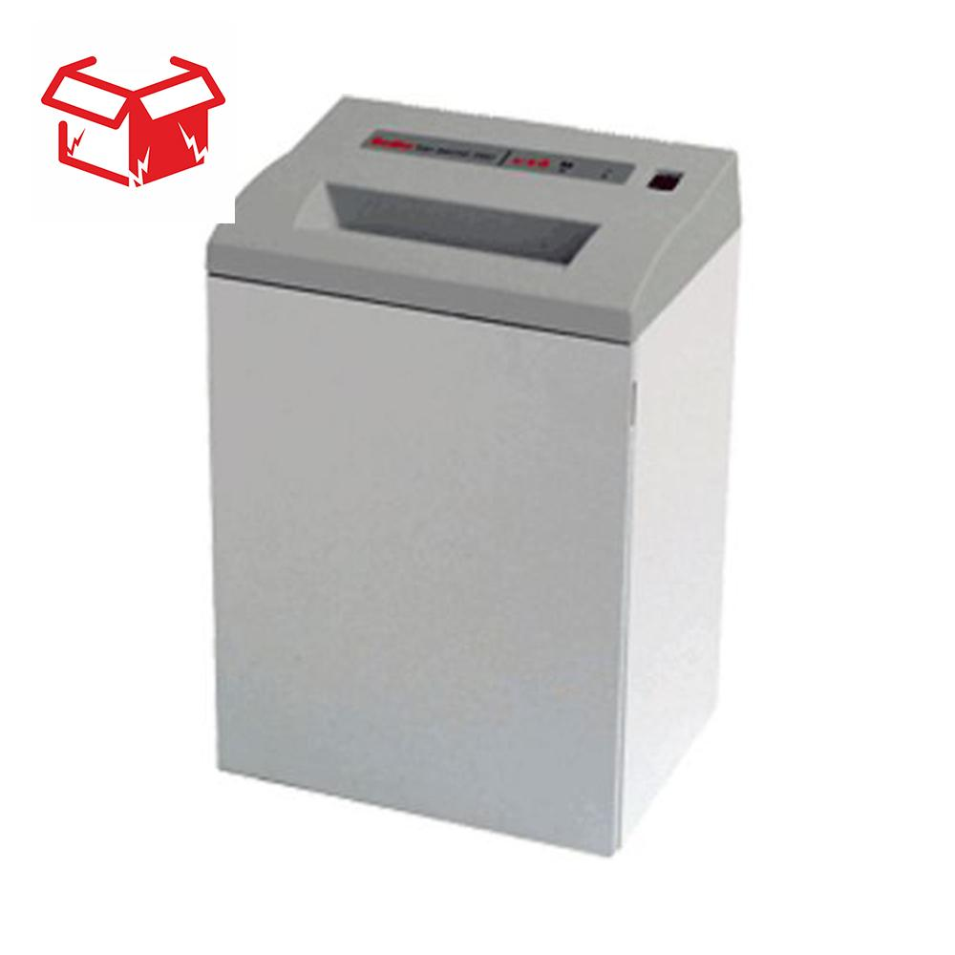 | Описание:  Товар уценен по причине повреждения упаковки.  Оборудование без дефектов.  Уничтожитель подходит для дома или небольшого офиса.  Ножи аппарата изготовлены из высококачественной закаленной стали, что продлевает срок службы режущего механизма.  Надежный аппарат, может уничтожать различные носители информации, например, пластиковые карты и документы, которые скреплены скрепками или скобами.

Параметры | Значение
Тип: | Офисные
Тип резки: | Параллельный
Размер частицы, мм: | 3,9
Уровень секретности по DIN 66399: | P-2
Количество уничтожаемых листов 70 г/м: | 25
Количество уничтожаемых листов 80 г/м: | 23
Емкость корзины, л: | 76
Скорость резки, мм/сек.: | 120-130
Ширина входа, мм: | 255
Уровень шума, Дб: | 60
Реверс: | Да
Защита от перегрева: | Да
Высота, мм: | 773
Ширина, мм: | 448
Глубина, мм: | 347

Фактические параметры товара могут отличаться от заявленного производителем в технической документации как в большую, так и в меньшую сторону в пределах допустимой погрешности не более 10%.
Это в равной степени относится как к размеру частиц, так и к уровню шума, скорости и количеству уничтожаемых листов. Данная погрешность является технологической нормой и не считается дефектом.
На изменение параметров может оказывать влияние плотность уничтожаемой бумаги и фактическое напряжение в сети.

Цена: 42 900 руб. 00 коп.
Гарантия:
Сроки поставки товара:
Срок действия ценового предложения:

Генеральный директор Миронов Б.Б.

